RCMS

Tartalom kezelő rendszer felhasználói útmutató

Tartalomjegyzék

Alapfogalmak 2

Menüpont 2

Tartalom 2

Hír 2

Banner 2

Galéria 2

Bejelentkezés 2

Tartalmak 4

Tartalom szerkesztése 4

Hírek 5

Menüpontok 6

Bannerek 7

Galériák 8

Szövegszerkesztő 8

# Alapfogalmak

Az RCMS egy tartalom kezelő rendszer, azaz segítségével a weboldalon megjelenő **menüpontokat**, **tartalmakat**, azaz cikkeket, **híreket**, **bannereket**, **galériákat** tudunk létrehozni, illetve szerkeszteni.

## Menüpont

A weboldalon megjelenő menüsor elemei. A menüpont rámutat egy tartalomra, vagy hírre, más weboldalra, galériára.

## Tartalom

A weboldalon megjelenő cikkek, leírások, általános információkat tartalomnak nevezzük. Úgy mint például a bemutatkozó szöveg.

## Hír

A hír is tulajdonképpen tartalomnak minősül, azonban általában új információkat szoktunk a látogatók számára közölni vele.

## Banner

A banner (vagy „reklámcsík”) egy a weboldalon elhelyezett hirdetéstípus. A banner hirdetéseket általában egy kép alkotja, amelyen különböző grafikák, szövegek is helyet kapnak.

## Galéria

A weboldalon megjeleníteni kívánt képek számára egy galériát szokás létrehozni.

# Bejelentkezés

Az RCMS admin felületére bejelentkezni a <http://oroszlangyogyszertar.com/admin> címen tudunk. Meg kell adni az E-mail címet és a jelszót és a Bejelentkezés gombra kell kattintani.

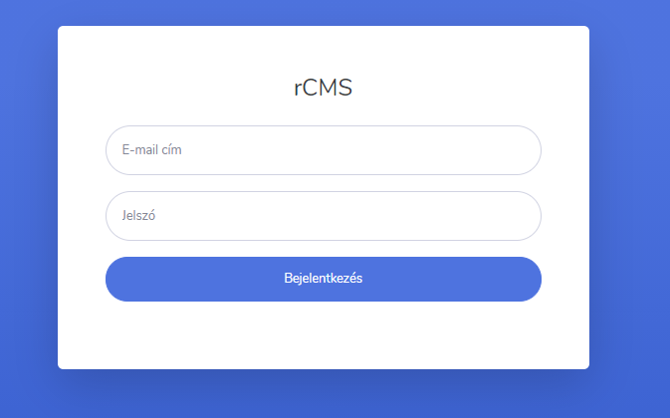

E-mail cím: [orogytar@gmail.com](mailto:orogytar@gmail.com)

Jelszó: OroszlanAdmin!1

Sikeres bejelentkezést követően a főoldalon találjuk magunkat, ahol a legutoljára felvitt 5 tartalom, 5 hír, 5 galéria jelenik meg.

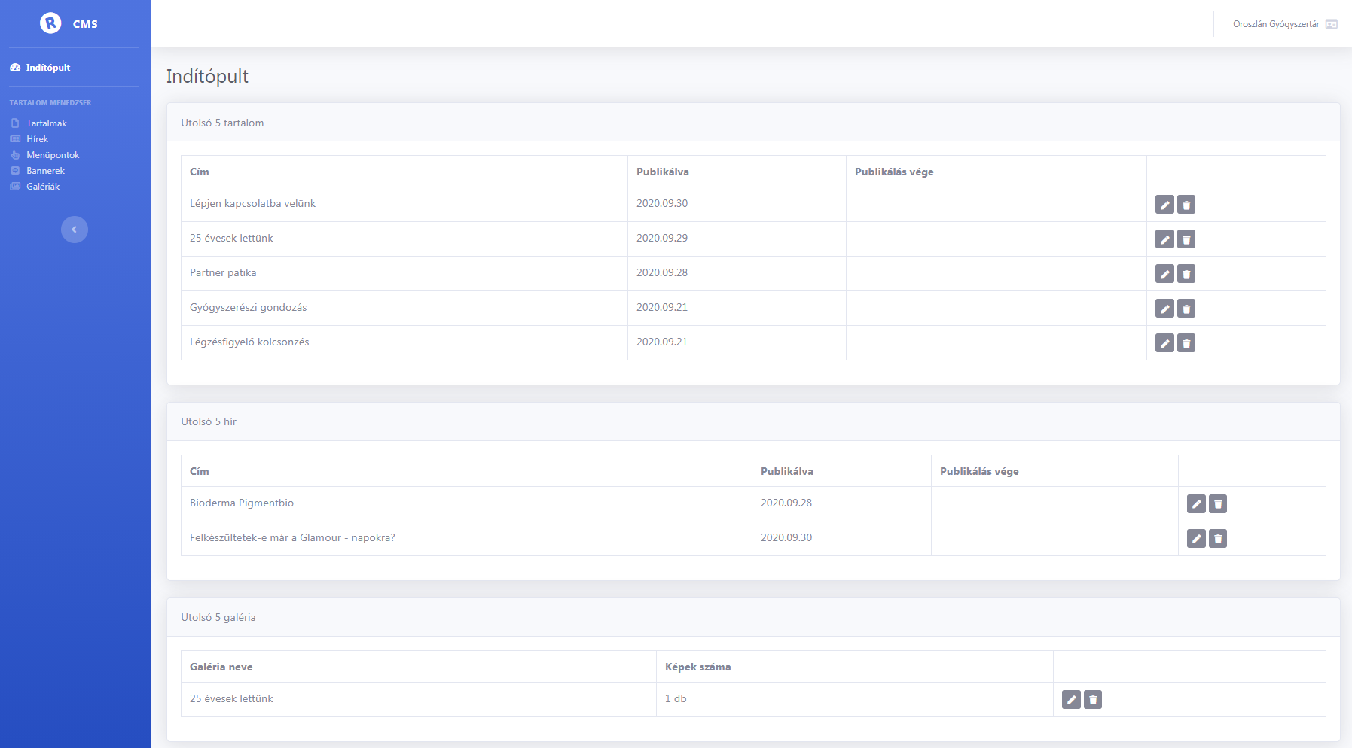

Lehetőség van a sorok végén található gomb (ceruza) segítségével azonnal oda navigálni a kívánt tartalomhoz, hírhez, galériához. A következőekben végig megyünk a bal oldalt található pontokon (Tartalmak, Hírek, Menüpontok, Bannerek, Galériák) egyesével.

# Tartalmak

A Tartalmak pontra kattintva megjelenik a berögzített tartalmak listája. Alábbi képen látható Melyik gomb mire való.

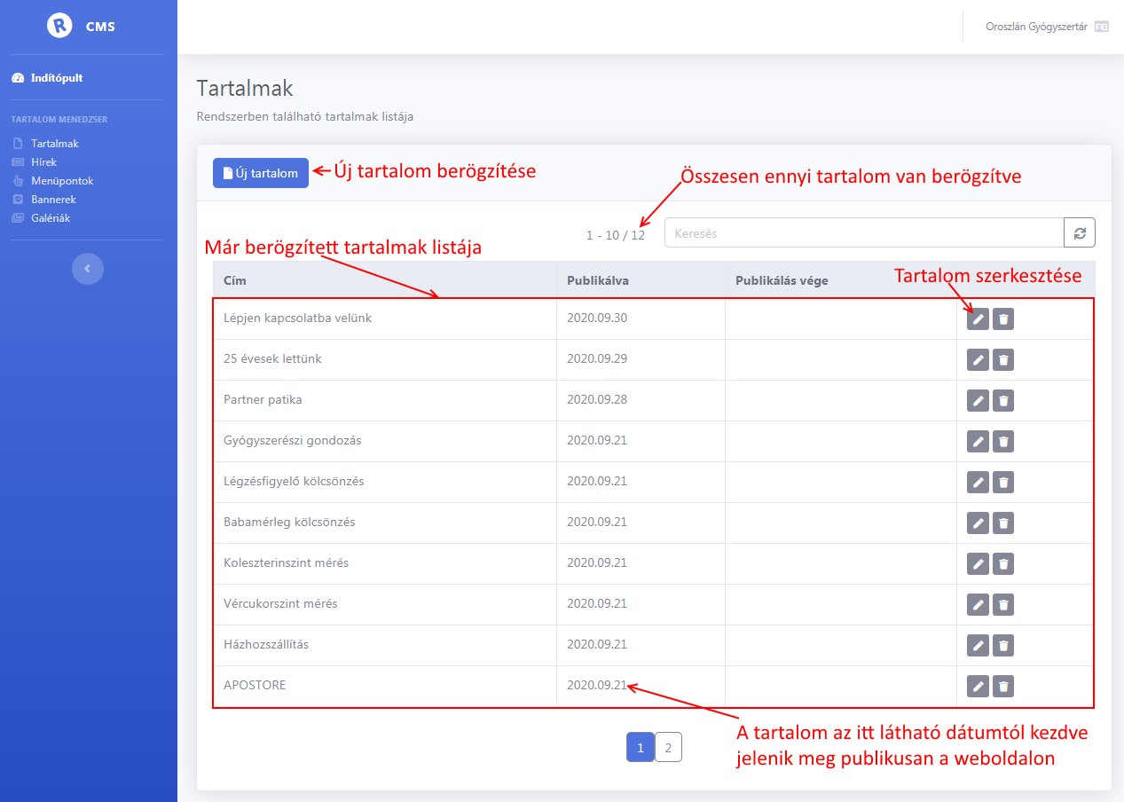

### Tartalom szerkesztése

A tartalomnak a következő paramétereket lehet megadni:

* Tartalom címe: a tartalom címe
* Publikálás kezdete: ekkortól kezdve jelenik meg a weboldalon
* Publikálás vége: ekkortól már nem jelenik meg a weboldalon
* Rövid leírás: rövid leírás, ez jelenik meg a szolgáltatásoknál a főoldalon is a kártyán
* Pozíció: ha a tartalom speciális helyre készül, mint például a főoldalon a szolgáltatások
* Galériára hivatkozás: ha választunk galériát akkor a tartalom alatt meg fognak jelenni a galériában található képek
* Kapcsolati űrlap megjelenítése jelölőnégyzet: ha ezt bejelöljük, akkor a tartalom alatt megjelenik az e-mail küldő űrlap, melynek segítségével e-mail-t tud küldeni a felhasználó az [orogytar@gmail.com](mailto:orogytar@gmail.com) címre.
* Szövegszerkesztő: a tartalom szövegét lehet itt megszerkeszteni, ide akár word-ből is be lehet másolni a kívánt szöveget, illetve helyben is formázható. Később leírom milyen lehetőségeket biztosít a szerkesztő.

A tartalomhoz lehet képet rendelni az Új kép hozzáadása gomb segítségével. Az itt feltöltött kép a weboldalon a tartalom tetején fog megjelenni. Illetve a pozícióhoz kötött tartalmak esetében (lásd a lenti képen látható Házhozszállítás című tartalom a Főoldal szolgáltatások pozícióhoz van kötve) a feltöltött kép megjelenik a megadott pozícióban is. 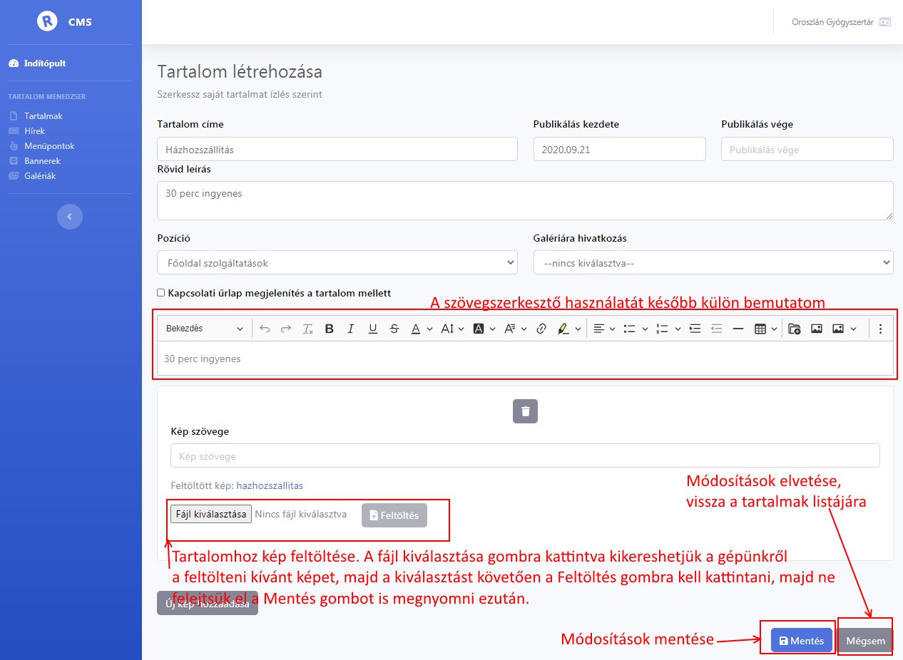

# Hírek

A hír tulajdonképpen egy kiemelt típusú tartalom. Szerkesztése oly módon történik mint a tartalom szerkesztés. Külön leírást nem készítek hozzá, teljesen ugyanúgy működik mint a tartalom az alábbiakat leszámítva:

* nem lehet hozzá kapcsolati űrlapot kapcsolni
* nem lehet pozícióhoz rendelni
* illetve nem lehet hozzá galériát kapcsolni (ezt a későbbiekben viszont biztosítani fogom)

# Menüpontok

Jelenleg a weboldalon egy menüsor pozíció van, a felső menüsor.

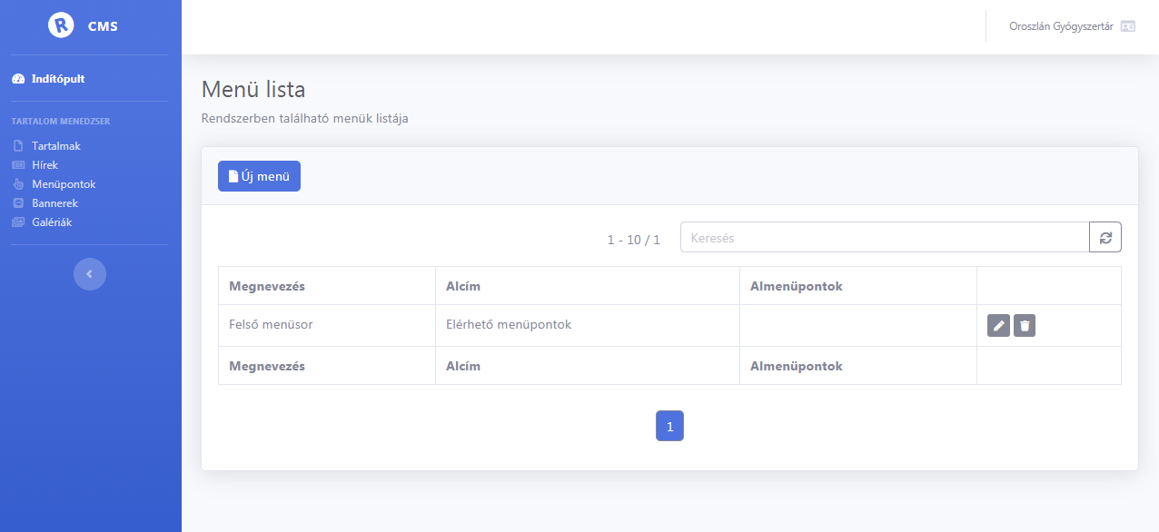

A menü szerkesztésénél meg lehet adni a menü megnevezését, alcímet lehet neki adni, illetve a pozíciót kiválasztani, hogy hol jelenjen meg. Jelenleg egyetlen pozíció van, a Felső menü.

A menüpontok hozzáadásakor, meg lehet adni a következőket:

* Menüpont neve: például Rólunk
* Menüpont alcíme: meg lehet adni egy alcímet a menüponthoz
* Hivatkozás, ide be lehet tenni akár egy tetszőleges weboldal címét is, például: <http://google.com>
* Tartalomra hivatkozás: ki lehet választani a tartalmat, melyet szeretnénk a menüpontra kattintáskor megnyitni, például meg lehet adni, hogy az Orvosi rendelő tartalom jelenjen meg.
* Galériára hivatkozás: ha azt szeretnénk, hogy egy galériára tudjunk tovább menni.

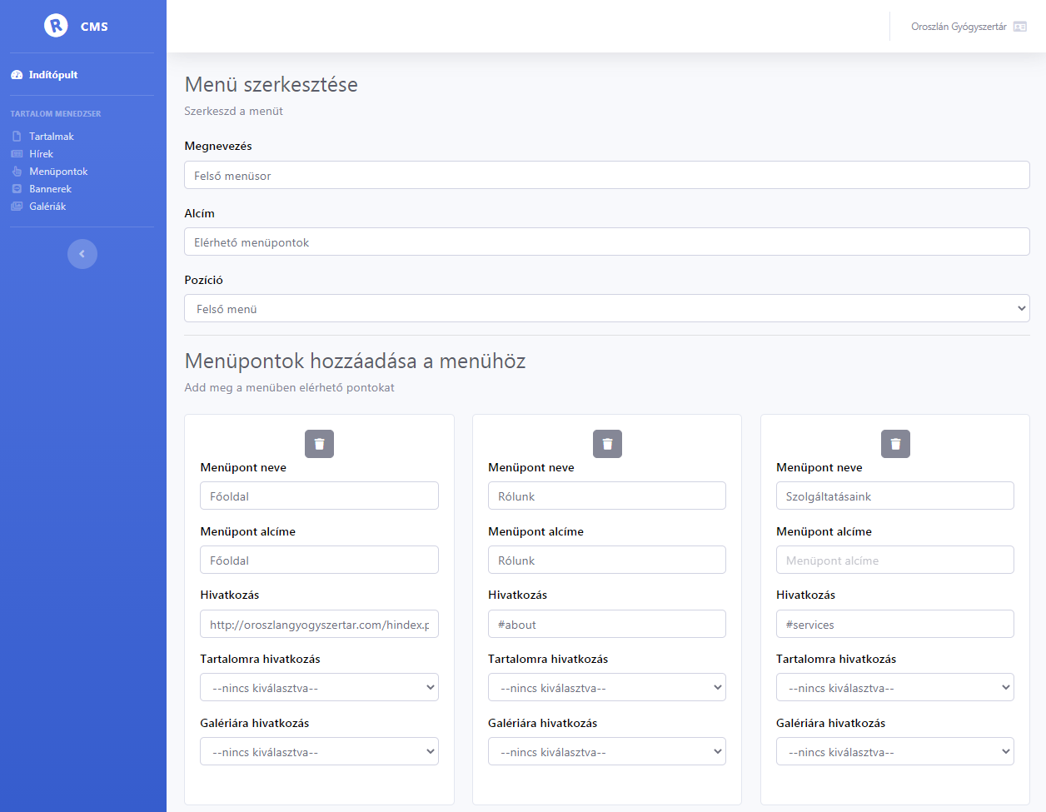

# Bannerek

A banner a főoldalon jelenik meg az oldal tetején. Tetszőleges számú banner elem megadható. Azaz váltakozva egymás után megjelennek a banner elemek. Egy bannernek a következő paraméterek állíthatók be:

* Megnevezés: megnevezzük a bannert, hogy később az adminban meg tudjuk találni.
* Típus: Normál, illetve SlideShow típus választható. A normál banner csak egy kép, viszont a slideshow típus az ami megmondja, hogy a megadott banner elemeket váltogatva egymás után jelenítse meg az oldal.
* Banner elemek:
  + Bannerpont neve: megnevezzük miről is szól a banner elem
  + Banner elem szövege: az itt megadott szöveg jelenik meg a képen (lásd, a 25 évesek lettünk szöveg jelenik most meg a weboldalon a második banner elem fölött mivel az van megadva rövid leírásnak)
  + Hivatkozás: megadhatjuk egy másik weboldal címét is akár: google.com
  + Tartalomra hivatkozás: kiválaszthatjuk, hogy a banner elemre kattintva mely tartalom nyíljon meg
  + Kép: ami meg fog jelenni

A módosítások végeztével ne felejtsünk el a Mentés gombra kattintani.

A főoldali banner beállításaiból részlet:

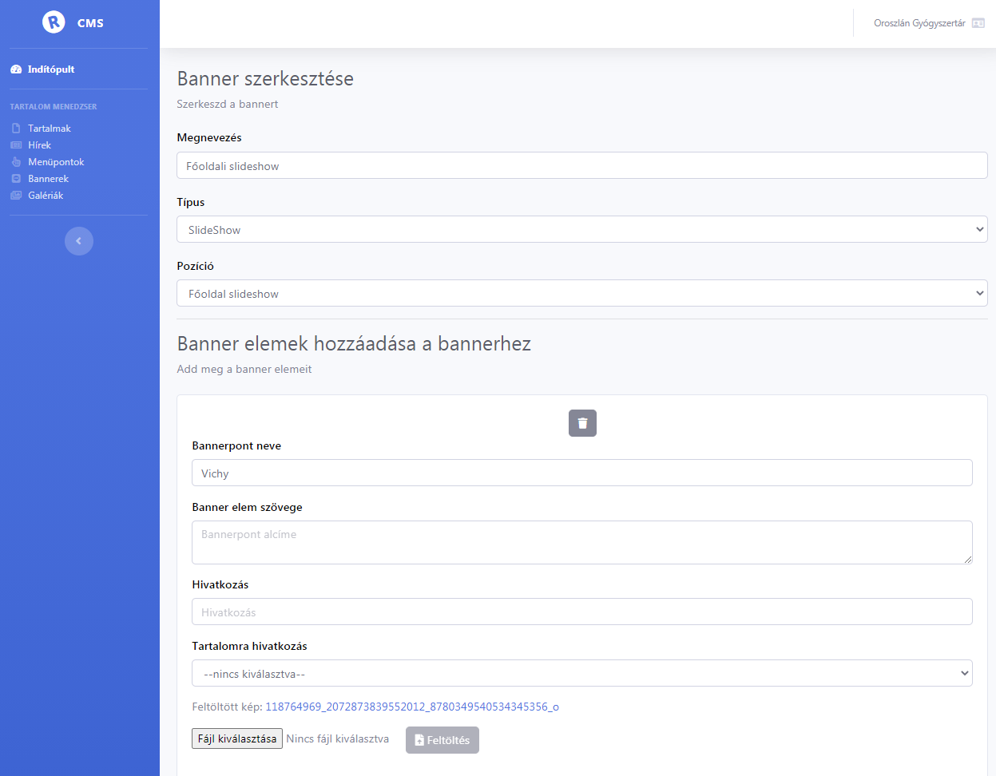

# Galériák

A galériába képeket lehet feltölteni. A galériának megnevezést, publikálás kezdetét és végét, illetve leírást lehet megadni. A képeknek címet, illetve leírást lehet megadni. Alábbi kép a galéria szerkesztőből:

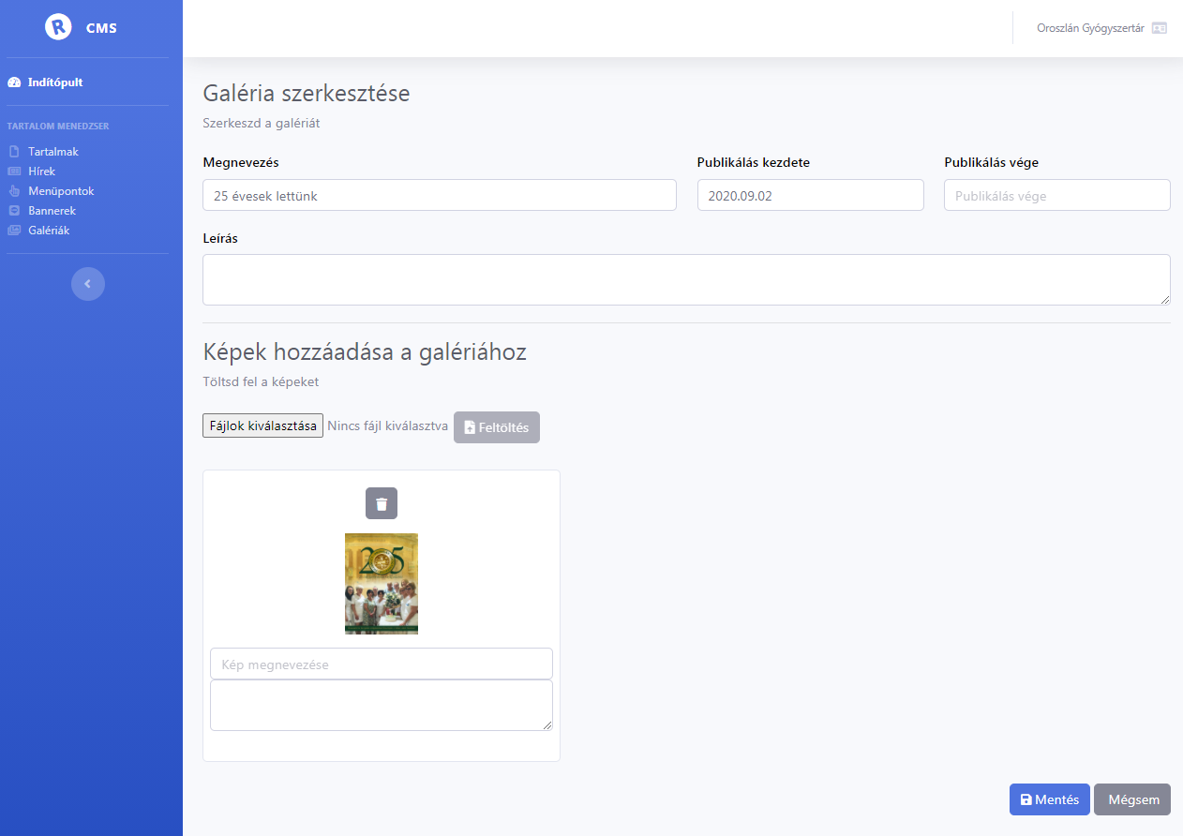

# Szövegszerkesztő

A szövegszerkesztő nagyjából úgy működik mint egy word. Az eszköztára is nagyon hasonló.

Lehet formázni a betűszínt, betűtípust, betű méretet, jobbra, balra, középre igazítani. Táblázatot lehet beszúrni, felsorolást készíteni, képet beszúrni, videót beágyazni stb.

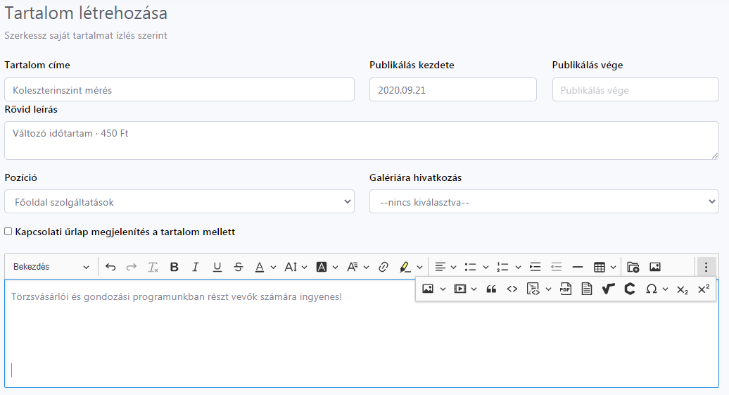

Az alap formázások maguktól érthetőek (mint például a félkövér, dőlt, aláhúzott stb…), a különösebb figyelmet inkább a kép beszúrásnak, videó beszúrásnak és a már korábban feltöltött képek beszúrásának szentelem.

**Kép beszúrása** a következő ikonra kattintva lehetséges: 

Ekkor kikereshetjük a számítógépünkről a kívánt képet és feltölthetjük. Ezután megjelenik a szerkesztőben és át tudjuk méretezni, ha szeretnénk.

**Videó beágyazása** a következő ikonra kattinva érhető el: 

Alábbi képen látható, hogy meg kell adni a sárgával jelzett mezőben a youtube linket és a zöld pipa gombra kell kattintani.

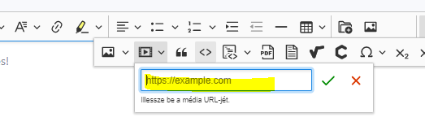

A következő ikonnal a már **korábban feltöltött képek** között tudunk keresni: 

Rákattintáskor megjelenik egy ablak ahol kiválasztható a kívánt kép, amit a tartalomba szeretnénk beszúrni.

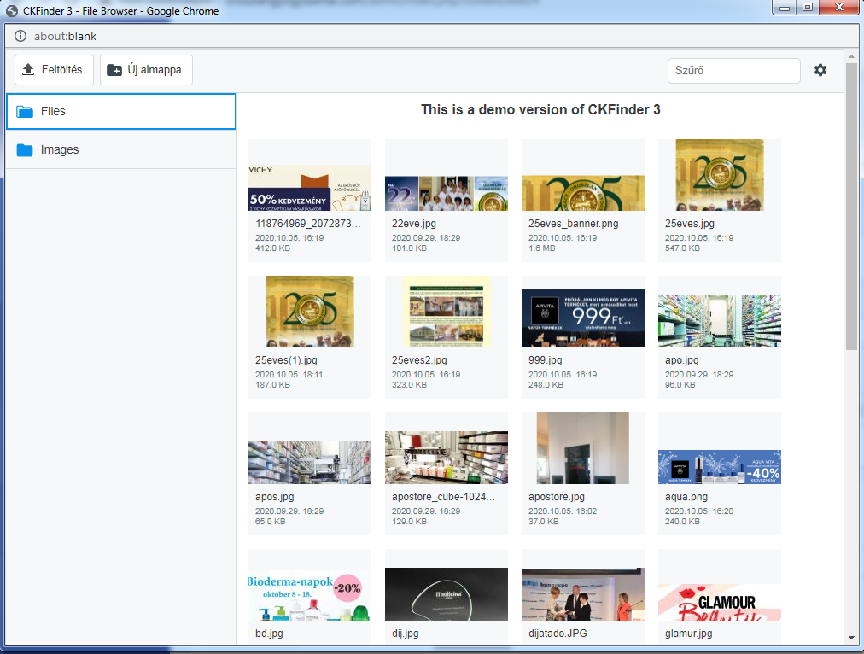

Ha egy szöveget hivatkozássá szeretnénk alakítani akkor jelöljük ki azt, és kattintsunk a következő gombra: 

A megjelenő dobozban a képen sárgított mezőbe be kell írni a kívánt címet, például facebook.com

